Федеральное государственное образовательное бюджетное учреждение высшего образования
«Финансовый университет при Правительстве Российской Федерации»
Факультет «Информационных технологий и анализа больших данных»
Направление «Программная инженерия»
Практическая работа №3
По дисциплине «Кросс-платформенная разработка»
На тему «Практикум работы с фреймворком Electron»

Выполнила: студентка 4 курса,
группы ТРПО23-1, вариант 6
очной формы обучения
Лоботова Алиса Владимировна.
Преподаватель:
кандидат пед.наук, доцент
Бузыкова Юлия Сергеевна.

Москва 2026
1. Цель работы
Сформировать практические навыки создания кросс-платформенного десктопного приложения на фреймворке Electron: от подготовки окружения до сборки дистрибутива для конечного пользователя. В работе разработано учебное приложение Electron File Explorer, которое выводит содержимое каталога, а по варианту 6 дополнительно следит за каталогом и сообщает о появлении нового файла.
2. Ход выполнения работы
2.1. Задание 1. Подготовка окружения и инициализация проекта
Работа выполнялась на компьютере с Windows 10. Node.js, Visual Studio Code и Git были установлены при выполнении практической работы № 2. Версии Node.js и npm проверены командами node --version и npm --version: установлен Node.js 24.14.1 (линия LTS 24) и npm 11.12.1, что соответствует требованиям методических указаний (рисунок 1).
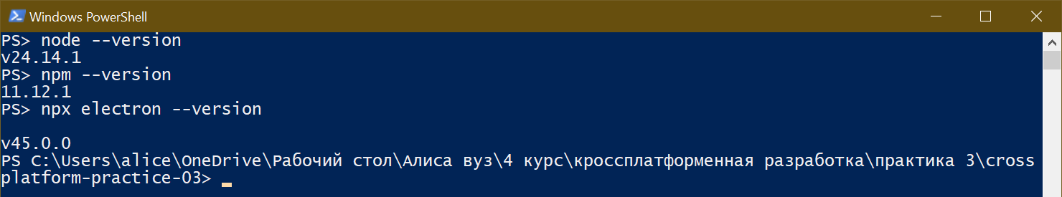
Рисунок 1 – Версии Node.js, npm и Electron
Каталог проекта создан командами mkdir crossplatform-practice-03 и npm init -y, после чего Electron установлен как зависимость разработки командой npm install --save-dev electron. В методических указаниях ожидается версия 44.x, однако 21.10.2026 вышел Electron 45.0.0, и npm установил именно его [11]. В Electron 45.0.0 входят Chromium 156.0.8078.48 и Node.js 24.22.0 (значения получены из process.versions). Разница в мажорной версии на ход работы не повлияла: API, которые используются в заданиях, в 45-й версии не менялись.
В package.json заполнены поля description и author, поле main указывает на main.js, добавлены сценарии start и dist (второй – в задании 5). Electron и electron-builder находятся в разделе devDependencies, потому что нужны только при разработке и сборке, а в готовое приложение среда Electron попадает целиком через electron-builder. Итоговое содержимое файла приведено в листинге 1.
Листинг 1 – Файл package.json
{
"name": "crossplatform-practice-03",
"version": "1.0.0",
"description": "Учебный файловый проводник на Electron (практическая работа № 3)",
"main": "main.js",
"scripts": {
"start": "electron .",
"dist": "electron-builder"
},
"author": "Лоботова Алиса Владимировна, ТРПО23-1",
"license": "ISC",
"type": "commonjs",
"devDependencies": {
"electron": "^45.0.0",
"electron-builder": "^26.15.3"
},
"build": {
"appId": "ru.fa.student.fileexplorer",
"productName": "Electron File Explorer",
"files": [
"main.js",
"preload.js",
"renderer.js",
"index.html",
"styles.css",
"package.json"
],
"win": {
"target": "nsis"
},
"linux": {
"target": "AppImage"
},
"mac": {
"target": "dmg"
}
}
}
На GitHub создан репозиторий crossplatform-practice-03 с файлами README.md (тема работы, ФИО, группа, вариант) и .gitignore, исключающим каталоги node_modules и dist. Адрес репозитория:
https://github.com/AlisaLobotova31/crossplatform-practice-03
Работа фиксировалась отдельными коммитами по заданиям (таблица 1).
Таблица 1 – История коммитов репозитория
№ | Сообщение коммита | Содержание
1 | Инициализация проекта Electron | package.json, package-lock.json, README.md, .gitignore
2 | Задание 2: главное окно BrowserWindow и страница index.html | main.js, index.html, styles.css, пустой preload.js
3 | Задание 3: preload-скрипт и IPC, вывод содержимого каталога | main.js, preload.js, renderer.js
4 | Задание 4 (вариант 6): уведомление о новом файле в наблюдаемом каталоге | обработчики watch-dir и unwatch-dir, журнал новых файлов
5 | Задание 5: сборка дистрибутива electron-builder | сценарий dist и раздел build в package.json

2.2. Задание 2. Минимальное приложение: окно и страница
Главный процесс описан в файле main.js (листинг 2). Функция createWindow создает окно BrowserWindow размером 900×600 и загружает в него локальную страницу index.html. В параметрах webPreferences указан путь к скрипту предзагрузки, а значения contextIsolation: true и nodeIntegration: false заданы явно, хотя и совпадают со значениями по умолчанию.
Листинг 2 – Файл main.js после задания 2
// Главный процесс: окно приложения и жизненный цикл
const { app, BrowserWindow } = require('electron');
const path = require('path');

function createWindow() {
const win = new BrowserWindow({
width: 900,
height: 600,
webPreferences: {
preload: path.join(__dirname, 'preload.js'),
contextIsolation: true, // изолированный контекст для preload
nodeIntegration: false // в renderer нет require и модулей Node.js
}
});
win.loadFile('index.html');
}

app.whenReady().then(() => {
createWindow();
app.on('activate', () => {
if (BrowserWindow.getAllWindows().length === 0) createWindow();
});
});

app.on('window-all-closed', () => {
if (process.platform !== 'darwin') app.quit();
});
Страница index.html содержит заголовок, ФИО и группу и кнопку «Обновить», стили вынесены в styles.css. Приложение запускается командой npm start (сценарий electron .). Через меню View → Toggle Developer Tools открыты инструменты разработчика – это те же DevTools, что и в браузере Chrome, поскольку страница отрисовывается движком Chromium (рисунок 2).
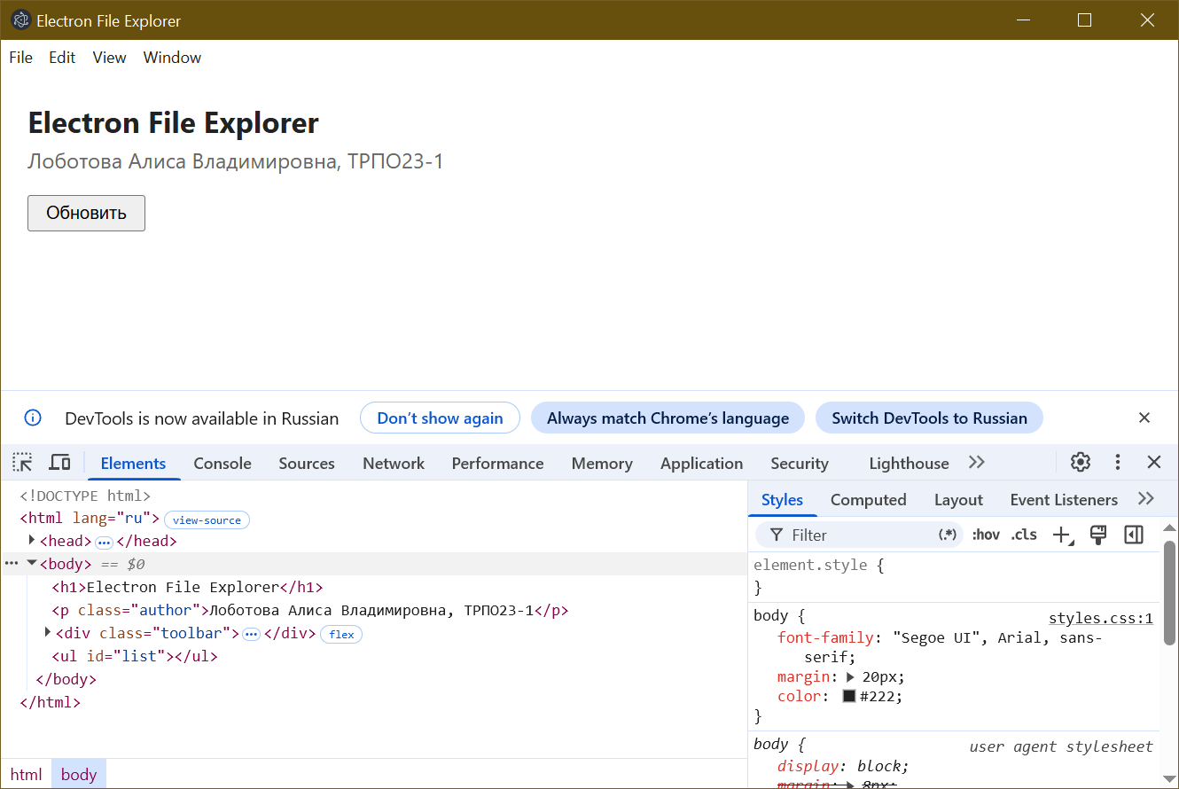
Рисунок 2 – Окно приложения с открытыми инструментами разработчика
Жизненный цикл приложения управляется событиями объекта app в main.js:
– whenReady – промис, который выполняется, когда Electron завершил инициализацию; только после этого можно создавать окна, поэтому createWindow вызывается в then;
– window-all-closed – возникает, когда закрыто последнее окно. В Windows и GNU/Linux приложение при этом завершается вызовом app.quit(), а в macOS (process.platform равно darwin) продолжает работать: так принято в этой ОС, приложение остается в Dock до выбора пункта Quit;
– activate – в macOS возникает при щелчке по значку в Dock. Если у приложения нет открытых окон, окно создается заново. Без этого обработчика пользователь macOS после закрытия окна видел бы запущенное приложение без единого окна.
2.3. Задание 3. Скрипт предзагрузки и IPC: чтение каталога
Чтение каталога требует доступа к файловой системе, которого у страницы нет. Поэтому функция разделена между тремя файлами. В главном процессе регистрируется обработчик канала list-dir (листинг 3): он получает путь, приводит его к абсолютному через path.resolve и читает содержимое функцией fs.promises.readdir с параметром withFileTypes, чтобы сразу знать, где файл, а где папка.
Листинг 3 – Файл main.js после задания 3
// Главный процесс: окно приложения, жизненный цикл и обработчики IPC
const { app, BrowserWindow, ipcMain } = require('electron');
const path = require('path');
const fs = require('fs');

function createWindow() {
const win = new BrowserWindow({
width: 900,
height: 600,
webPreferences: {
preload: path.join(__dirname, 'preload.js'),
contextIsolation: true, // изолированный контекст для preload
nodeIntegration: false // в renderer нет require и модулей Node.js
}
});
win.loadFile('index.html');
}

// Задание 3: чтение каталога выполняется только в главном процессе
ipcMain.handle('list-dir', async (event, dir) => {
const fullPath = path.resolve(dir);
const entries = await fs.promises.readdir(fullPath, { withFileTypes: true });
return {
path: fullPath,
entries: entries.map(e => ({ name: e.name, isDir: e.isDirectory() }))
};
});

app.whenReady().then(() => {
createWindow();
app.on('activate', () => {
if (BrowserWindow.getAllWindows().length === 0) createWindow();
});
});

app.on('window-all-closed', () => {
if (process.platform !== 'darwin') app.quit();
});
Скрипт предзагрузки preload.js (листинг 4) выполняется до загрузки страницы в изолированном контексте и имеет доступ к модулю electron. Через contextBridge.exposeInMainWorld он публикует в окне объект window.api с единственной функцией listDir, которая отправляет запрос в главный процесс через ipcRenderer.invoke и возвращает промис с результатом.
Листинг 4 – Файл preload.js после задания 3
// Скрипт предзагрузки: отдает интерфейсу только нужные функции
const { contextBridge, ipcRenderer } = require('electron');

contextBridge.exposeInMainWorld('api', {
listDir: (dir) => ipcRenderer.invoke('list-dir', dir)
});
Файл renderer.js (листинг 5) подключен к index.html обычным тегом script и работает только с DOM. Он вызывает window.api.listDir с путем из поля ввода (по умолчанию «.» – каталог проекта), выводит элементы списком, папки выделяет жирным шрифтом, а ошибку чтения показывает красным текстом под полем ввода.
Листинг 5 – Файл renderer.js после задания 3
// Процесс отрисовки: только интерфейс, системные вызовы идут через window.api
const dirInput = document.getElementById('dir');
const list = document.getElementById('list');
const current = document.getElementById('current');
const status = document.getElementById('status');

async function loadDir() {
status.textContent = '';
status.className = '';
try {
const result = await window.api.listDir(dirInput.value);
current.textContent = 'Каталог: ' + result.path;
list.innerHTML = '';
for (const entry of result.entries) {
const li = document.createElement('li');
li.textContent = (entry.isDir ? '[папка] ' : '') + entry.name;
if (entry.isDir) li.className = 'dir';
list.appendChild(li);
}
} catch (err) {
list.innerHTML = '';
current.textContent = '';
status.textContent = 'Не удалось прочитать каталог: ' + err.message;
status.className = 'error';
}
}

document.getElementById('refresh').addEventListener('click', loadDir);

// Проверка изоляции: в renderer нет функции require
console.log('typeof require в renderer:', typeof require);

loadDir();
Результат работы приложения показан на рисунке 3.
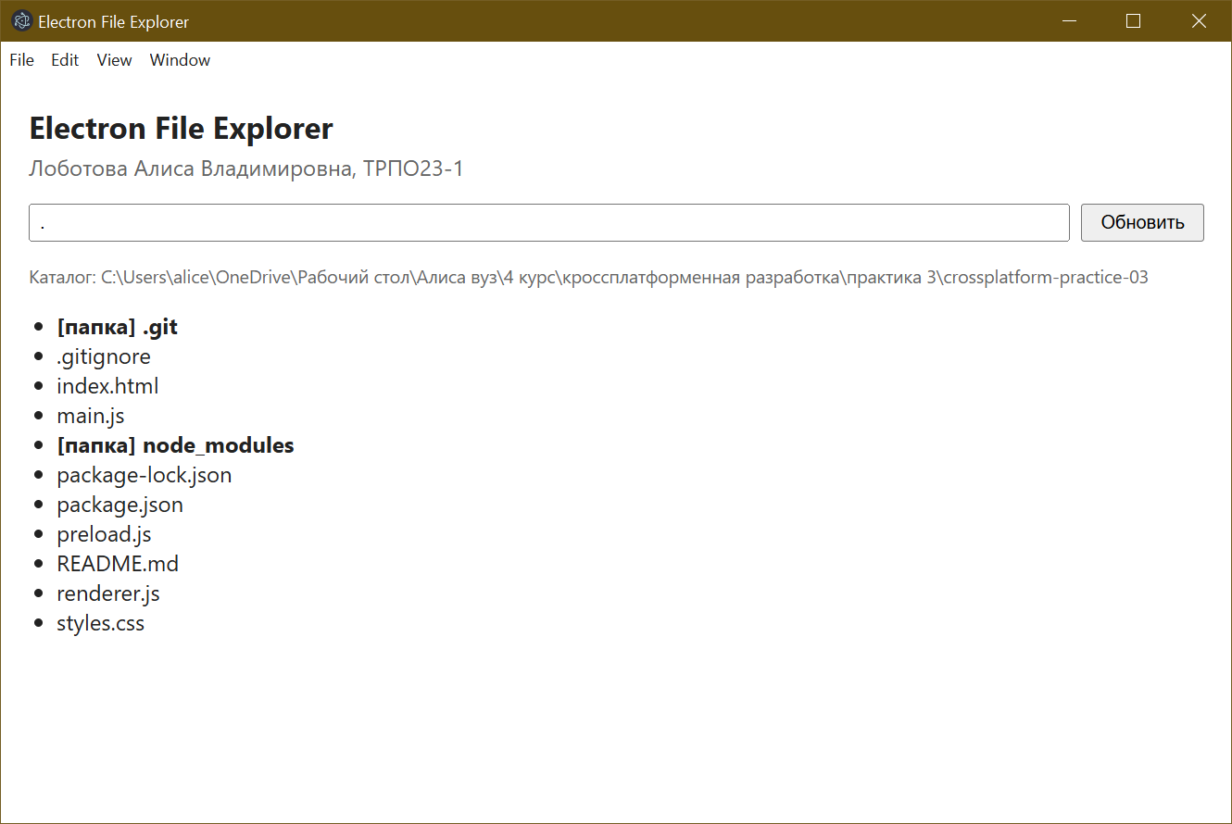
Рисунок 3 – Содержимое каталога проекта в окне приложения
Чтобы проверить изоляцию, в консоли DevTools выполнен вызов require('fs'). Он завершился ошибкой ReferenceError: require is not defined, а строка из renderer.js подтверждает, что typeof require в процессе отрисовки равен undefined (рисунок 4). Значит, код страницы не может обратиться к файловой системе напрямую и пользуется только функциями, которые выдал preload.
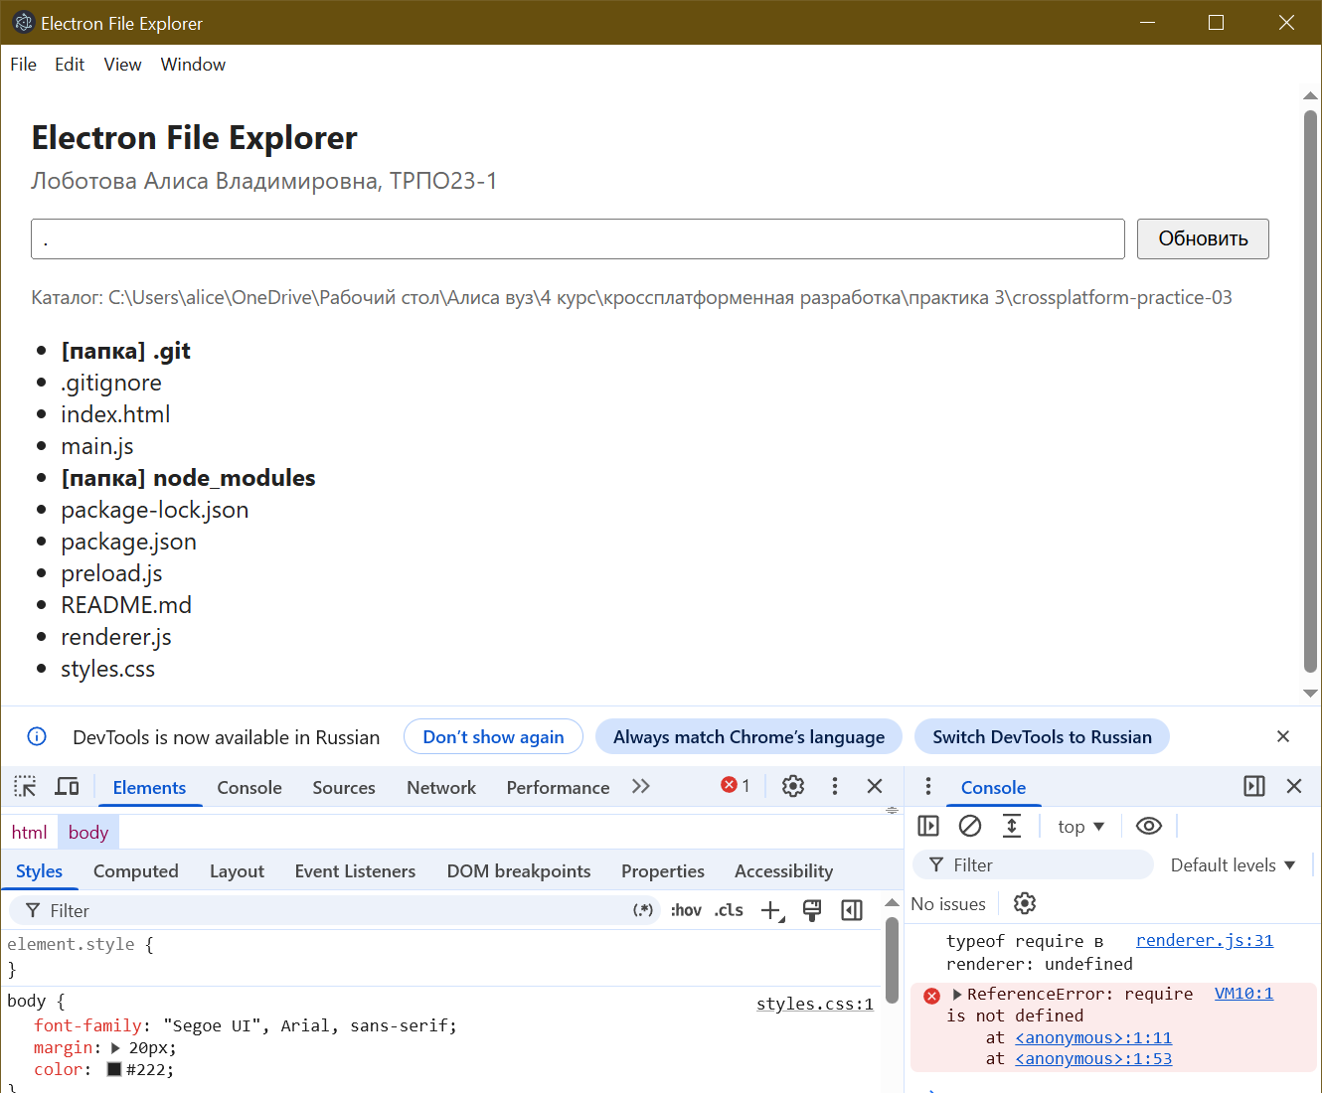
Рисунок 4 – Ошибка при вызове require('fs') из процесса отрисовки
Связь с POSIX-совместимым программированием. Обработчик list-dir решает ту же задачу, что программа на C с функциями opendir, readdir и closedir из заголовка dirent.h, описанными стандартом POSIX: открыть каталог, перебрать записи и определить тип каждой (поле d_type). Node.js выполняет fs.readdir через библиотеку libuv, которая в GNU/Linux и macOS вызывает именно эти POSIX-функции, а в Windows – функции Win32 API (FindFirstFile, FindNextFile). Поэтому один и тот же JavaScript-код работает во всех трех ОС. Кроме того, как и при программировании под POSIX, системный вызов выполняется в отдельном процессе с нужными правами, а интерфейс получает только результат, передаваемый через межпроцессное взаимодействие – аналог каналов и сокетов в POSIX.
2.4. Задание 4. Индивидуальное задание (вариант 6)
Вариант выбран по последней цифре номера зачетной книжки – 6: «Уведомление о появлении нового файла в наблюдаемом каталоге» (fs.watch в главном процессе, Notification). Функция реализована по архитектуре задания 3: наблюдение и показ уведомления выполняются в главном процессе, а интерфейс управляет ими через preload и IPC.
Порядок работы функции:
– пользователь вводит путь к каталогу и нажимает кнопку «Следить за каталогом»;
– главный процесс в обработчике watch-dir запоминает имена файлов, которые уже есть в каталоге, и запускает fs.watch;
– при событии rename обработчик проверяет, что файла с таким именем раньше не было и он действительно существует (в Windows то же событие приходит и при удалении файла);
– для нового файла показывается системное уведомление Windows через класс Notification, а в окно по каналу new-file отправляется сообщение: страница добавляет запись в «Журнал новых файлов» с временем появления и обновляет список;
– повторное нажатие кнопки («Остановить наблюдение») вызывает unwatch-dir и закрывает наблюдатель, он также закрывается при выходе из приложения.
Для уведомлений в Windows в обработчике whenReady задан идентификатор приложения app.setAppUserModelId('ru.fa.student.fileexplorer'), совпадающий с appId сборки. Код главного процесса для варианта приведен в листинге 6, изменения preload.js и renderer.js – в листингах 7 и 8.
Листинг 6 – Обработчики наблюдения за каталогом в main.js
// Вариант 6: наблюдение за каталогом и уведомление о новом файле
ipcMain.handle('watch-dir', async (event, dir) => {
const fullPath = path.resolve(dir);
if (watcher) watcher.close();

// Запоминаем текущий состав каталога, чтобы отличать новые файлы
const known = new Set(await fsp.readdir(fullPath));

watcher = fs.watch(fullPath, async (eventType, fileName) => {
if (eventType !== 'rename' || !fileName || known.has(fileName)) return;
try {
await fsp.access(path.join(fullPath, fileName)); // rename приходит и при удалении
} catch {
return;
}
known.add(fileName);

new Notification({
title: 'Новый файл в каталоге',
body: `${fileName}\n${fullPath}`
}).show();

if (win && !win.isDestroyed()) {
win.webContents.send('new-file', { name: fileName, dir: fullPath });
}
});

return fullPath;
});

ipcMain.handle('unwatch-dir', () => {
if (watcher) {
watcher.close();
watcher = null;
}
});

app.whenReady().then(() => {
Листинг 7 – Файл preload.js после задания 4
// Скрипт предзагрузки: отдает интерфейсу только нужные функции
const { contextBridge, ipcRenderer } = require('electron');

contextBridge.exposeInMainWorld('api', {
listDir: (dir) => ipcRenderer.invoke('list-dir', dir),
watchDir: (dir) => ipcRenderer.invoke('watch-dir', dir),
unwatchDir: () => ipcRenderer.invoke('unwatch-dir'),
onNewFile: (callback) => ipcRenderer.on('new-file', (event, info) => callback(info))
});
Листинг 8 – Обработка нового файла в renderer.js
async function toggleWatch() {
try {
if (watching) {
await window.api.unwatchDir();
watching = false;
watchButton.textContent = 'Следить за каталогом';
status.textContent = 'Наблюдение остановлено';
} else {
const fullPath = await window.api.watchDir(dirInput.value);
watching = true;
watchButton.textContent = 'Остановить наблюдение';
status.textContent = 'Идет наблюдение за каталогом ' + fullPath;
}
} catch (err) {
showError('Не удалось начать наблюдение: ' + err.message);
}
}

window.api.onNewFile((info) => {
const li = document.createElement('li');
li.textContent = new Date().toLocaleTimeString() + ' - ' + info.name;
log.appendChild(li);
loadDir();
});

document.getElementById('refresh').addEventListener('click', loadDir);
watchButton.addEventListener('click', toggleWatch);
Для проверки создан тестовый каталог Входящие с файлами договор.pdf, заметки.txt и папкой Фото. После включения наблюдения в каталог добавлен файл отчет_по_практике.docx: он сразу появился в списке и в журнале новых файлов (рисунок 5), а Windows показала уведомление «Новый файл в каталоге» с именем файла и путем к каталогу (рисунок 6).
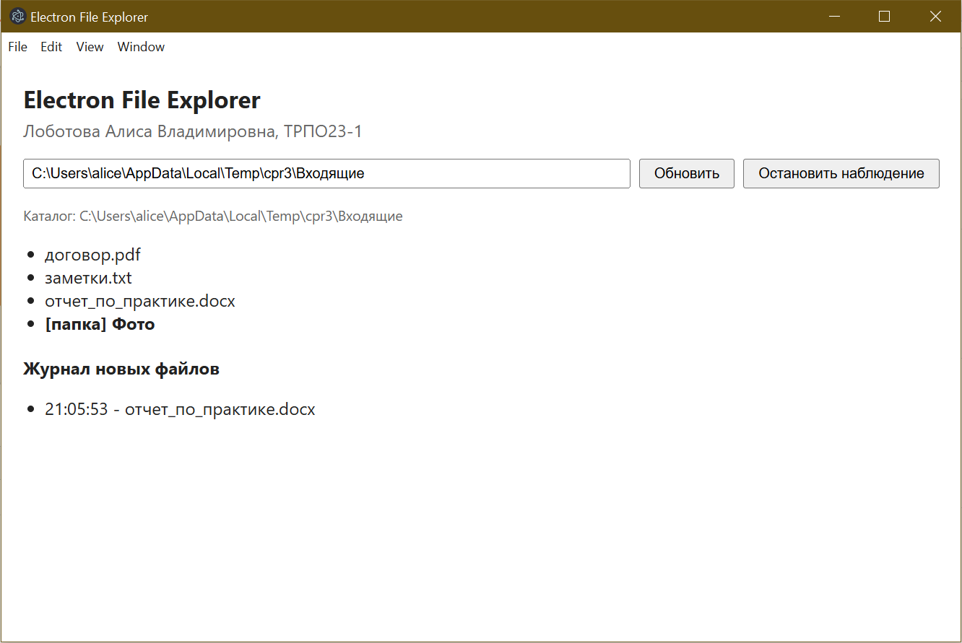
Рисунок 5 – Журнал новых файлов в наблюдаемом каталоге
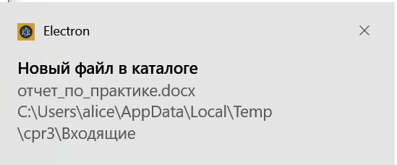
Рисунок 6 – Системное уведомление о новом файле
2.5. Задание 5. Сборка дистрибутива
Инструмент electron-builder 26.15.3 установлен командой npm install --save-dev electron-builder. В package.json добавлены сценарий "dist": "electron-builder" и раздел build (см. листинг 1): идентификатор приложения ru.fa.student.fileexplorer, название Electron File Explorer и цели сборки для трех ОС – NSIS для Windows, AppImage для GNU/Linux и DMG для macOS. В поле files перечислены файлы приложения, чтобы в пакет не попали README и служебные файлы.
Команда npm run dist на компьютере с Windows собрала установщик NSIS. Сборщик сам скачал Electron 45.0.0 для Windows x64 и инструменты NSIS, упаковал код приложения в архив app.asar и положил результат в каталог dist (рисунок 7).
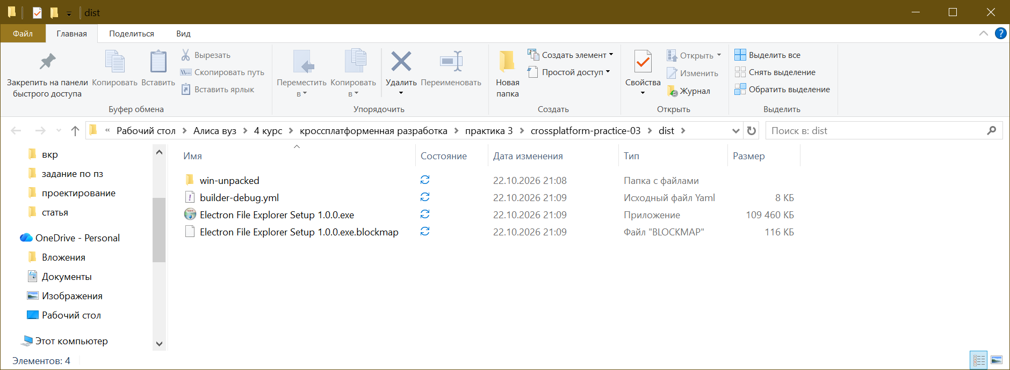
Рисунок 7 – Каталог dist после сборки
Размеры результатов сборки приведены в таблице 2.
Таблица 2 – Размер дистрибутива
Файл или каталог | Размер
Установщик Electron File Explorer Setup 1.0.0.exe | 106,9 МБ (112 086 994 байт)
Распакованное приложение dist\win-unpacked | 356,8 МБ (374 103 399 байт)
в том числе исполняемый файл Electron File Explorer.exe | 238,2 МБ
в том числе код приложения resources\app.asar | 8,4 КБ (8 619 байт)
Для сравнения: hello world на Go (go build) | 2,2 МБ
Для сравнения: hello world на C (MSVC, MinGW) | десятки килобайт

Собственный код приложения занимает около 8 КБ, а все остальное – это Chromium и Node.js, которые Electron кладет в каждое приложение. Программа «hello world» на C компилируется в машинный код и пользуется библиотеками ОС, поэтому весит десятки килобайт. Компилятор C на компьютере не установлен, поэтому для сравнения собран такой же пример на Go: 2,2 МБ, то есть в 50 раз меньше установщика Electron.
Вывод о применимости Electron. Electron оправдан, когда важны скорость разработки и один код для трех ОС, у команды есть опыт веб-разработки и приложению нужен сложный интерфейс: редакторы, мессенджеры, клиенты веб-сервисов (VS Code, Discord, Slack). Плата за это – размер дистрибутива около 100 МБ, повышенный расход памяти (каждое приложение запускает свой Chromium) и необходимость самостоятельно обновлять встроенный браузер. Для небольших утилит рациональнее Tauri: он использует системный WebView (WebView2 в Windows, WebKit в macOS и GNU/Linux), а ядро пишется на Rust, поэтому установщик занимает единицы мегабайт. Также стоит учитывать, что electron-builder не собирает пакеты для всех ОС с одной машины: DMG для macOS собирается и подписывается только на macOS, поэтому на практике сборку выносят в CI с агентами на каждой платформе (например, GitHub Actions).
3. Ответы на контрольные вопросы
1. Чем Electron отличается от нативных фреймворков и от фреймворка Tauri? Назовите плюсы и минусы подхода Electron.
Нативные фреймворки (WinUI, Cocoa, GTK) рисуют интерфейс средствами конкретной ОС и компилируются в машинный код, поэтому приложение под каждую ОС пишется отдельно. Electron строит интерфейс на HTML, CSS и JavaScript и везет с собой Chromium и Node.js, поэтому один код работает в Windows, macOS и GNU/Linux. Tauri тоже использует веб-интерфейс, но берет системный WebView, а логику пишут на Rust. Плюсы Electron: один код, огромная экосистема npm, одинаковое отображение во всех ОС, низкий порог входа для веб-разработчиков. Минусы: размер дистрибутива около 100 МБ, высокое потребление памяти, нужно следить за безопасностью и обновлять встроенный Chromium.
2. Что такое главный процесс (main process) и процесс отрисовки (renderer process)? Сколько процессов каждого вида бывает в приложении?
Главный процесс – точка входа приложения (файл из поля main). Он один, работает в среде Node.js, управляет жизненным циклом, создает окна и имеет доступ к API ОС: файлам, меню, уведомлениям, диалогам. Процесс отрисовки отображает веб-страницу внутри окна BrowserWindow: на каждое окно приходится свой процесс, поэтому их может быть ноль, один или несколько. По умолчанию процесс отрисовки работает как вкладка браузера и доступа к Node.js не имеет.
3. Какие поля содержит файл package.json? Какие поля обязательны для запуска приложения Electron?
Основные поля: name, version, description, author, license, main, scripts, dependencies и devDependencies, в нашем проекте также build с настройками electron-builder. Для запуска нужны поле main с путем к сценарию главного процесса (main.js) и сценарий start со значением "electron ." в scripts. Для сборки electron-builder дополнительно требует заполненные name, version, description и author.
4. Почему в renderer-процессе по умолчанию отключен прямой доступ к Node.js? Что означают параметры contextIsolation и nodeIntegration?
Процесс отрисовки показывает веб-содержимое, в том числе потенциально чужое или с XSS-уязвимостью. Если бы у страницы был Node.js, любой внедренный скрипт мог бы читать и удалять файлы и запускать программы с правами пользователя. nodeIntegration: false означает, что в странице нет require, process и модулей Node.js. contextIsolation: true означает, что скрипт предзагрузки и страница работают в разных JavaScript-контекстах и страница не может подменить объекты preload или добраться до API Electron через общие глобальные объекты.
5. Что такое скрипт предзагрузки (preload) и зачем нужен contextBridge.exposeInMainWorld?
Preload – сценарий, который Electron выполняет в процессе отрисовки до загрузки страницы. Он имеет доступ к модулям electron (ipcRenderer, contextBridge), но работает в изолированном контексте. contextBridge.exposeInMainWorld безопасно передает странице объект с выбранными функциями (у нас window.api), копируя значения между контекстами. Так страница получает узкий и заранее известный набор возможностей, а не весь ipcRenderer.
6. Как работает двусторонний обмен ipcRenderer.invoke / ipcMain.handle? Чем он отличается от пары send/on?
ipcRenderer.invoke(канал, данные) отправляет запрос в главный процесс и сразу возвращает промис. В главном процессе ipcMain.handle(канал, обработчик) выполняет обработчик, а его результат (или ошибка) автоматически возвращается в процесс отрисовки и разрешает промис. Пара send/on передает сообщение в одну сторону: ответа нет, и для него нужен второй канал и ручное сопоставление запросов и ответов. Поэтому invoke/handle удобен для запросов с результатом, а send/on – для событий, как канал new-file в варианте 6.
7. Чем отличаются способы загрузки содержимого окна win.loadFile и win.loadURL? Какой из них безопаснее и почему?
loadFile загружает локальный HTML-файл из каталога приложения (по протоколу file://), loadURL – любой адрес, в том числе удаленный сайт по https://. loadFile безопаснее: содержимое входит в состав приложения и не меняется без его обновления. При loadURL с внешним сайтом приложение исполняет чужой код, поэтому особенно важно держать отключенным nodeIntegration, включать contextIsolation и sandbox и задавать политику Content-Security-Policy.
8. Какие события жизненного цикла (whenReady, window-all-closed, activate) обрабатываются в main.js и почему macOS требует особой обработки?
whenReady – Electron готов, можно создавать окна; window-all-closed – закрыты все окна, в Windows и GNU/Linux приложение завершается; activate – активация приложения, в macOS при щелчке по значку в Dock. В macOS приложение по традиции продолжает работать после закрытия всех окон, поэтому app.quit() там не вызывается (проверка process.platform !== 'darwin'), а по activate окно создается заново, если открытых окон нет.
9. Что выполняет electron-builder помимо упаковки и почему сборку под все платформы, как правило, нельзя выполнить на одной машине?
Кроме упаковки кода в app.asar electron-builder скачивает Electron нужной версии и архитектуры, пересобирает нативные модули, создает установщики (NSIS, MSI, DMG, AppImage, DEB, RPM), подписывает файлы, подставляет значок и метаданные и готовит файлы для автообновления (blockmap). Собрать все форматы на одной машине обычно нельзя, потому что инструменты платформ привязаны к своим ОС: DMG и подпись с нотаризацией Apple делаются только на macOS, нативные модули компилируются компилятором целевой ОС. Поэтому применяют отдельные машины или CI с агентами на каждой ОС.
10. Какие приложения Electron можно назвать? Какие причины популярности фреймворка вы видите?
Visual Studio Code, Discord, Slack, Microsoft Teams (до перехода на WebView2), Figma Desktop, Postman, Obsidian, GitHub Desktop, Notion. Причины популярности: один код для трех ОС, переиспользование веб-версии продукта и веб-разработчиков, богатая экосистема npm, привычные DevTools, быстрая доставка обновлений и поддержка крупных компаний (проект развивается в рамках OpenJS Foundation).
11. Какие операции задания 3 (чтение каталога) связаны с POSIX-совместимым программированием, рассмотренным в теме?
fs.readdir соответствует последовательности POSIX-функций opendir, readdir и closedir; признак isDirectory соответствует полю d_type структуры dirent или проверке S_ISDIR по результату stat; path.resolve выполняет то же, что realpath. В GNU/Linux и macOS libuv вызывает именно эти функции, а в Windows подставляет аналоги из Win32 API. Разделение на главный процесс с доступом к ОС и процесс интерфейса, обменивающиеся сообщениями, повторяет POSIX-модель отдельных процессов с межпроцессным взаимодействием. В варианте 6 fs.watch использует inotify в Linux, kqueue/FSEvents в macOS и ReadDirectoryChangesW в Windows.
12. Что содержит объект process.versions и почему эти сведения полезны для анализа кросс-платформенности?
process.versions содержит версии компонентов среды: electron, chrome, node, v8, uv (libuv), openssl, zlib, icu и других. В нашем приложении это Electron 45.0.0, Chrome 156.0.8078.48, Node.js 24.22.0, V8 15.6 и libuv 1.52.1. Эти данные показывают, какие возможности веб-платформы и Node.js доступны, помогают проверить, что во всех ОС работает одинаковое ядро, оценить актуальность исправлений безопасности Chromium и правильно описать окружение при поиске ошибок.
4. Вывод
В ходе работы подготовлено окружение (Node.js 24.14.1 LTS, npm 11.12.1, Electron 45.0.0) и разработано приложение Electron File Explorer. Окно и жизненный цикл приложения описаны в главном процессе, чтение каталога выполняется в главном процессе и передается странице через preload и IPC (invoke/handle), а включенные contextIsolation и выключенный nodeIntegration не дают странице обратиться к Node.js напрямую. По варианту 6 добавлено наблюдение за каталогом через fs.watch с системным уведомлением о новом файле. С помощью electron-builder собран установщик NSIS размером 106,9 МБ, из которых код приложения занимает около 8 КБ. Electron подходит для насыщенных приложений с веб-интерфейсом, когда важен один код для трех ОС, а для легких утилит лучше выбрать Tauri или нативные средства. Код проекта размещен в репозитории crossplatform-practice-03.
Список использованных источников
1. Электронная документация Electron: создание первого приложения. – URL: https://www.electronjs.org/ru/docs/latest/tutorial/tutorial-first-app (дата обращения: 22.10.2026).
2. Электронная документация Electron: модель процессов. – URL: https://www.electronjs.org/docs/latest/tutorial/process-model (дата обращения: 22.10.2026).
3. Электронная документация Electron: межпроцессное взаимодействие (IPC). – URL: https://www.electronjs.org/docs/latest/tutorial/ipc (дата обращения: 22.10.2026).
4. Электронная документация Electron: контекстная изоляция. – URL: https://www.electronjs.org/docs/latest/tutorial/context-isolation (дата обращения: 22.10.2026).
5. Электронная документация Electron: Notification. – URL: https://www.electronjs.org/docs/latest/api/notification (дата обращения: 22.10.2026).
6. Электронная документация Electron: безопасность. – URL: https://www.electronjs.org/docs/latest/tutorial/security (дата обращения: 22.10.2026).
7. Документация electron-builder. – URL: https://www.electron.build/ (дата обращения: 22.10.2026).
8. Node.js: File system (fs.readdir, fs.watch). – URL: https://nodejs.org/api/fs.html (дата обращения: 22.10.2026).
9. Node.js: Previous Releases. – URL: https://nodejs.org/en/about/previous-releases (дата обращения: 22.10.2026).
10. The Open Group Base Specifications: dirent.h. – URL: https://pubs.opengroup.org/onlinepubs/9799919799/basedefs/dirent.h.html (дата обращения: 22.10.2026).
11. Electron Releases. – URL: https://releases.electronjs.org/ (дата обращения: 22.10.2026).
12. Tauri: документация. – URL: https://tauri.app/ (дата обращения: 22.10.2026).
13. Беспалов Д. А., Гушанский С. М., Коробейникова Н. М. Операционные системы реального времени и технологии разработки кросс-платформенного программного обеспечения. Ч. 1 : учебное пособие. – Ростов-на-Дону ; Таганрог : Издательство Южного федерального университета, 2019.

